Universidad Nacional Autónoma de Nicaragua
UNAN-León

Facultad de Ciencias y Tecnología
Departamento de computación
Ingeniería en Telemática
Tema: Practica MPLS.
Componente: Redes de Área Extensa.
Profesora: Aldo Martínez.
Elaborado por: Jellshin Ernesto Escoto García.

“A la Libertad por la Universidad”
1. Comunicación entre pc1 y pc2 a través de MPLS
Comprueba que no funciona un ping desde pc1 a pc2, ya que los routers no tienen configurada ninguna ruta, salvo a las subredes a las que están directamente conectados.
1. Configura los scripts MPLS para que pc1 y pc2 puedan intercambiarse tráfico utilizando una red MPLS a través de r1 - r2 - r3 - r4. En cada salto MPLS, los routers utilizarán una etiqueta diferente a la recibida. Todas las etiquetas de un router pertenecerán al mismo ámbito (labelspace=0). Incluye los scripts en la memoria, explicando los números de etiquetas que has utilizado en cada interfaz y sentido de la comunicación.

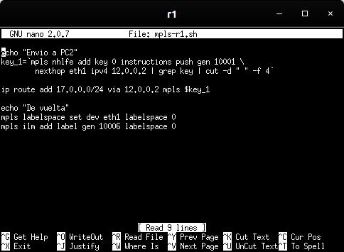

Bueno en el script del router 1 se hace en primera instancia la configuración como router de entrada ya que de este parte la comunicación en sentido pc1 a pc2 el cual genera una llave con la etiqueta 10001, teniendo como próximo salto la interfaz de salida de r1 y la dirección ip y luego se añade la ruta hacia la red que pertenece la pc2 pasandole la llave anteriormente creada, bueno hasta ahí tenemos una parte del script la segunda consta de la vuelta es decir el envio desde pc2 --> pc1 el cual ahora será
o mejor dicho actuara como router de salida y solo le pasamos las ordenes del labelspace que recibirá por la interfaz de entrada y la clave generada en el router anterior a este.

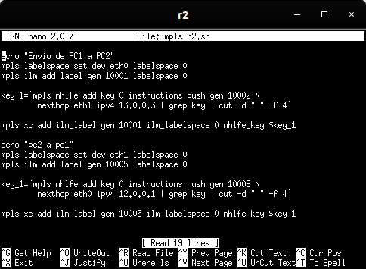

En este escript a como el anterior esta dividido en dos partes la cual una es en el sentido pc1-→pc2, bueno esta parte recibe la llave o mejor dicho etiqueta mpls anteriormente en r1 por su interfaz eth0 y luego genera otra etiqueta ya que no se puede usar la misma en distintos saltos, y lo mismo para la segunda parte del script en sentido pc2-→pc1 solo que ahora quien genera la etiqueta recibida es el router 3.

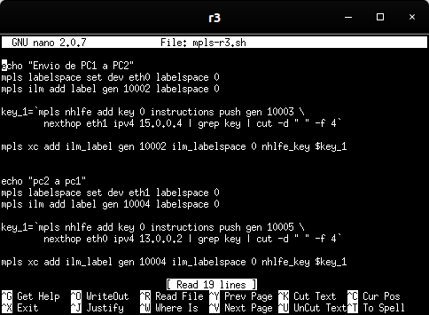

Este contiene la misma configuración anteriormente explicada en el R2, ya que ambos son routers
intermedios.
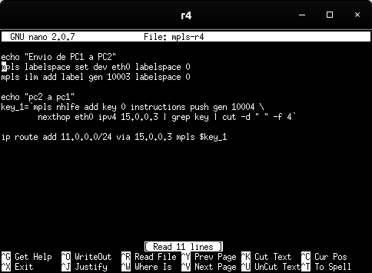

En el r4 el script creado es similar al R1 ya que en el sentido pc1-→pc2 actúa como router de salida, y en el sentido pc2-→pc1 como router de entrada.

2. Realiza una captura de tráfico en la 13.0.0.0/24 (mpls-01.cap) y en la 15.0.0.0/24 (mpls-02.cap) mientras ejecutas un ping desde pc1 -c 4 a pc2. Explica las cabeceras de los paquetes capturados en mpls-01.cap e indica en qué paquetes se convierten en la captura mpls-02.cap.
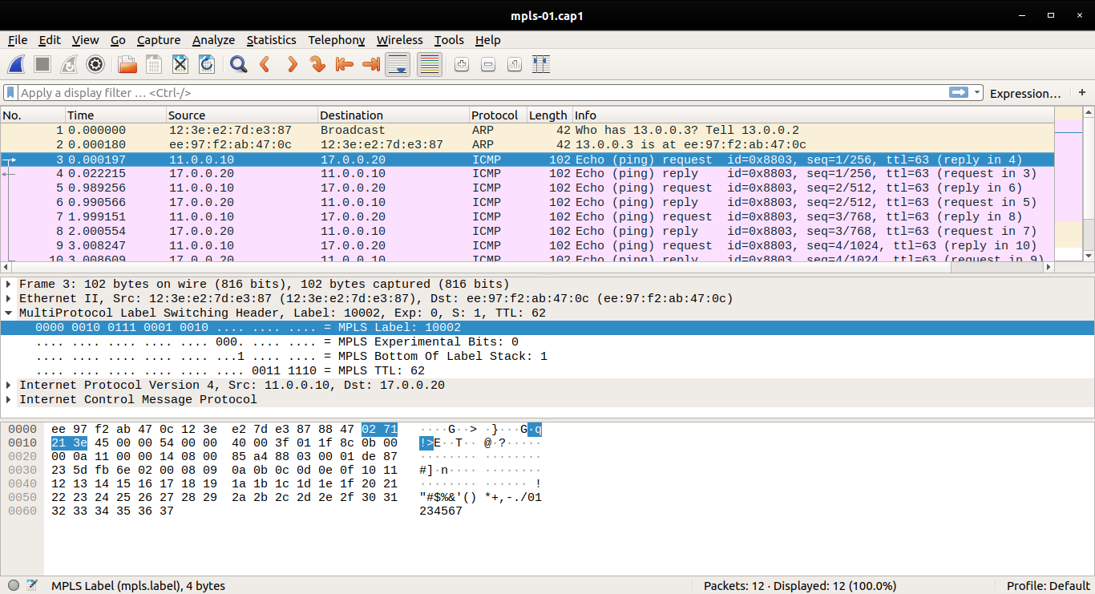
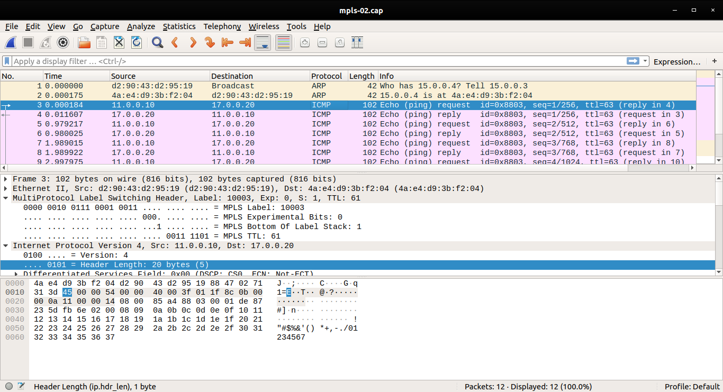

En ambas capturas lo que podemos lograr a ver es como primer instancia la etiqueta mpls con la que llega este paquete a dicho router una diferente para cada sentido de la comunicación, de segundo vemos los bits experimentals que son refrentes a la calidad de servicio y el campo mpls botton of label stack esto se debe a que como mpls se basa en el uso de etiquetas este campo nos indica si hay etiquetas detras de ella y por ultimo el mpls ttl que ya todos sabemos que es el número de saltos que a dato mpls en la comunicación.
3. Observa los paquetes cuyo origen es pc1 en ambas capturas, fı́jate en el campo TTL de las cabeceras IP y MPLS. Explica sus valores.
En la captura 1 el campo TTL tiene el valor de 62 ya que este ha dado dos saltos y por lo tanto el TTL disminuye en 2 su valor inicial el cual fue 64, y en la captura dos realizada en la red 15.0.0.0/24 el calor del TTL es de 61 como anteriormente explicado el número de saltos y como hasta esta sub red el paquete ya ha dado 3 saltos.

4. Explica con qué TTL pc2 recibirá los paquetes que envı́a pc1.
Pc2 recibirá el paquete con un TTL de 60 ya que las capturas se hicieron en el router 2 y router 3, por lo tanto el router cuatro lo disminuirá aún más hasta 60 ya que llego hasta el R3 con 61.

5. Muestra las tablas NHLFE, XC, ILM e ip route en cada router e indica para cada sentido de la comunicación qué entrada de cada tabla se ha utilizado en cada salto para el envı́o de un paquete de pc1 a pc2 y de pc2 a pc1.
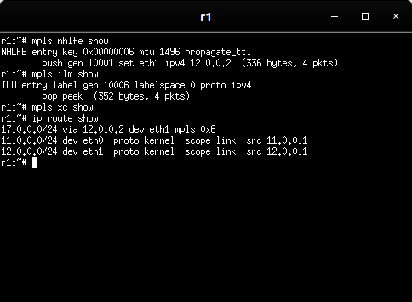

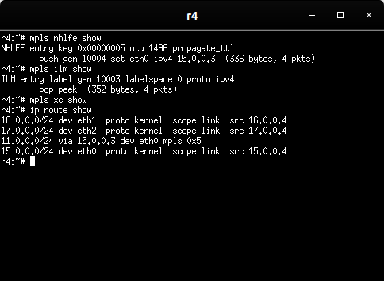

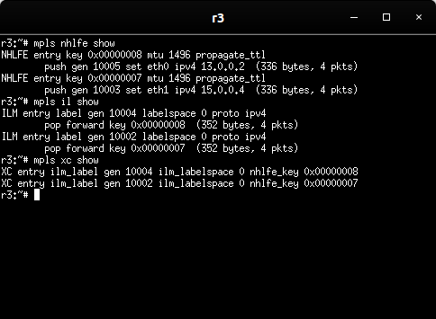

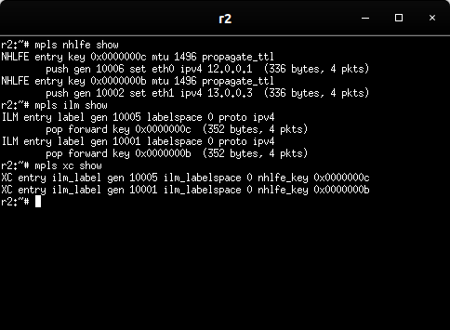

6. Ejecuta en pc1 la siguiente instrucción mientras capturas el tráfico en la 11.0.0.0/24 (mpls-03.cap) y en la 12.0.0.0/24 (mpls-04.cap):
pc1:~# ping -s 1472 -c 3 17.0.0.20 donde la opción -s indica el número de bytes de datos del mensaje ICMP Echo Request que envı́a ping. 1.Explica el resultado de ambas capturas. ¿Qué crees que ocurrirı́a si se transmitieran estos paquetes de ping en una red IP en la que no se utilizara MPLS?
Si este se transmite en una red sin MPLS a lo mejor esta sufra daños a cuanto estabilidad y pérdida de paquetes, ya que sobrepasa el tamaño.

2.Fusión de etiquetas: Comunicación entre pc3 y pc2 a través de MPLS

Cuando dos máquinas están enviando tráfico a un mismo destino, en algún punto del camino la ruta que siguen los paquetes de cada una de las dos máquinas origen puede solapar hasta llegar al destino. En la parte del camino en la que solapan, MPLS puede utilizar las mismas etiquetas para que los paquetes alcancen el destino. Por ejemplo en la figura 2 si hay tráfico dirigido a la subred 14.0.0.0/24 desde r1 y desde r4, en el tramo r2 → r3 todo el tráfico dirigido a esa subred puede compartir la etiqueta 10002, siendo que parte del tráfico traı́a etiqueta 10001 y otra parte 20001.
1. Realiza las mı́nimas modificaciones necesarias en los scripts MPLS del apartado 1 para que pc3 pueda intercambiar tráfico con pc2. Ten en cuenta la siguiente consideración:
En el camino común que comparten pc1 → pc2 y pc3 → pc2 debes reutilizar la configuración de etiquetas existente. Los valores de las nuevas etiquetas que tengas que introducir en este apartado deberán ser diferentes de los ya utilizados. En cada salto MPLS los routers deberán utilizar una etiqueta diferente a la recibida. Todas las etiquetas de un router deberán pertenecer al mismo ámbito (labelspace 0).
Incluye los scripts que hayas modificado en la memoria, explicando las modificaciones.
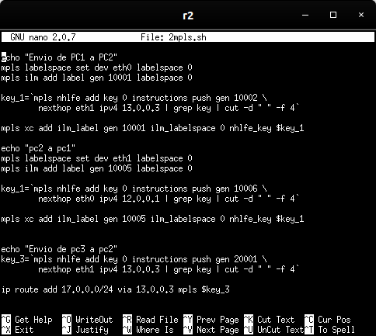

Se modificó R2 ya que este ahora pasa de ser solo un router intermedio a ser uno de entrada ya que ahora pc3 se dispondrá a mandar paquetes entonces le generamos una etiqueta de entrada con el numero de etiqueta 20001 añadiendo la red 17.0.0.0/24

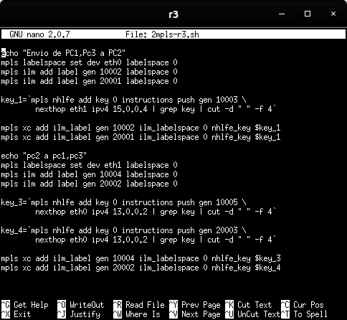

en el script de R3 se hicieron leves modificaciones en la primera parte del script lo único que se realizo de cambio es que en la interfaz de entrada es añadirle la nueva etiqueta mpls generada por el R2 proveniente de pc3, utilizamos la misma etiqueta en el sentido pc3-->pc2 es decir una fusión ya que es lo que se pretendía en este apartado, otra modificación realizada es añadir la entrada de una nueva etiqueta mpls que esta es proveniente de r4 ya que la comunicación se da en ambos sentidos, además que se genero otra etiqueta mpls por parte del r3 ya que la que existía era dirigida a pc1, y esta está destinada a pc3.

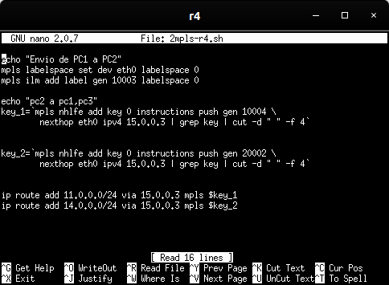

En este escript la modificación realizada fue tan sol de generar una nueva etiqueta mpls dirigida para el R3 para el sentido de la comunicación pc2-→pc3.

2. Realiza una captura de tráfico en la 13.0.0.0/24 mientras ejecutas un ping -c 5 desde pc1 a pc2 y desde pc3 a pc2 simultáneamente, guarda la captura en mpls-05.cap. Explica las etiquetas MPLS de los paquetes capturados.
Prácticamente las etiquetas plasmadas en los script son las que aparecen en la capturas, en el sentido pc1-→pc2 es la etiqueta 10001, en el sentido pc3→pc2 es la etiqueta 20001 y de pc2→pc3 es la etiqueta 20003, en el sentido pc2→pc1 es la etiqueta 10005.
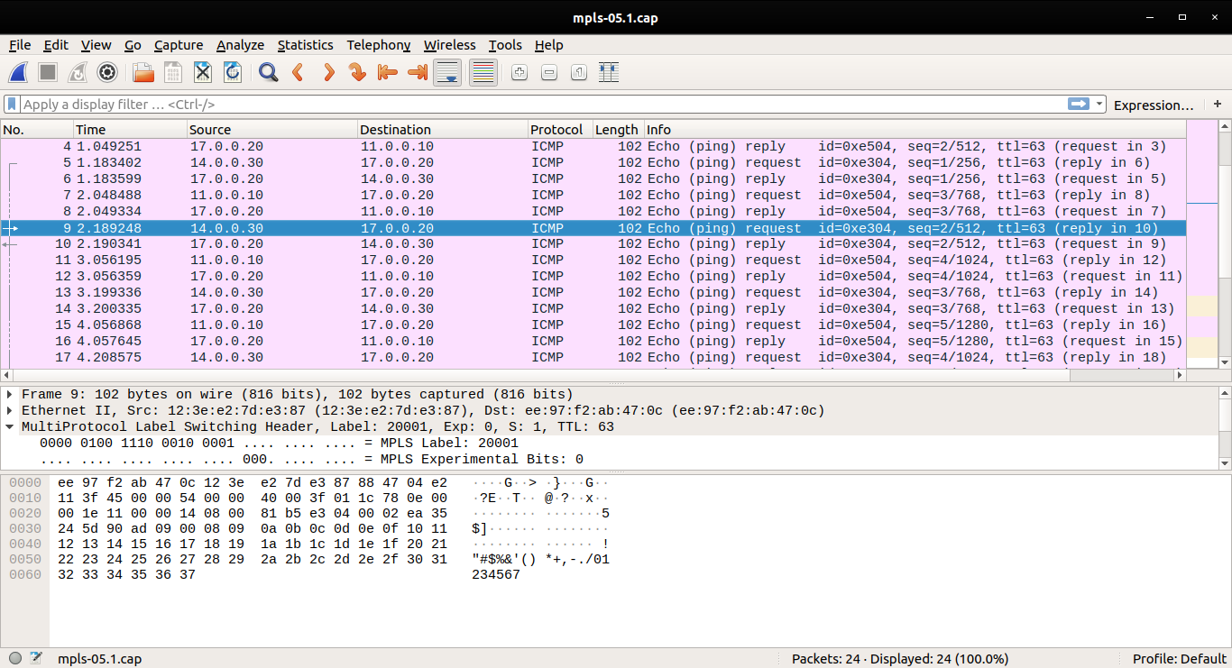

3. Etiquetas con ámbito de interfaz: Comunicación entre pc3 y pc4 a través de MPLS
1. Piensa en qué modificaciones tendrı́as que realizar para que pc3 y pc4 pudieran intercambiar tráfico, sin usar túnel. Explica en qué lugares podrı́as aplicar la técnica de fusión de etiquetas realizada en 2.

2. Modifica los scripts del apartado 2 para permitir la comunicación entre pc3 y pc4. Si es necesario crear nuevos
scripts en otras máquinas, hazlo. Ten en cuenta las siguientes consideraciones:
Debes utilizar cuando sea posible la técnica de la fusión de etiquetas.
Los valores de las nuevas etiquetas que introduzcas en este apartado deberán ser diferentes de los ya utilizados. Todos los routers deberán utilizar el labelspace 0 para definir etiquetas con ámbito de router, excepto en r4 que deberá utilizar etiquetas con ámbito de interfaz.
Para que resulte necesario utilizar etiquetas con ámbito de interfaz en r4, obliga a que r5 envı́e a r4 para alcanzar la 14.0.0.0/24 la misma etiqueta que ya has utilizado en r3 cuando envı́a a r4 para alcanzar la 17.0.0.0/24. De esta forma te resultará necesario que en r4 los mismos valores de etiquetas recibidos a través de interfaces diferentes sean tratados como etiquetas diferentes.
Incluye los scripts que hayas modificado/creado en la memoria, explicando las modificaciones.
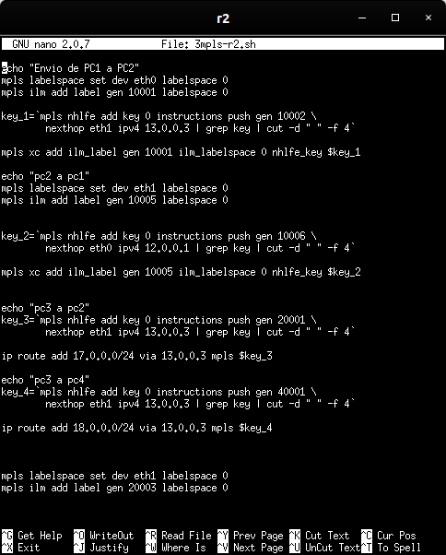

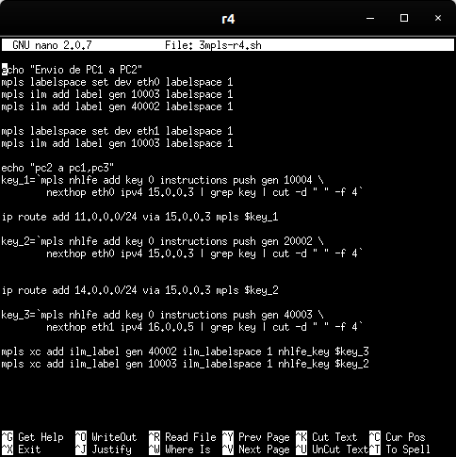

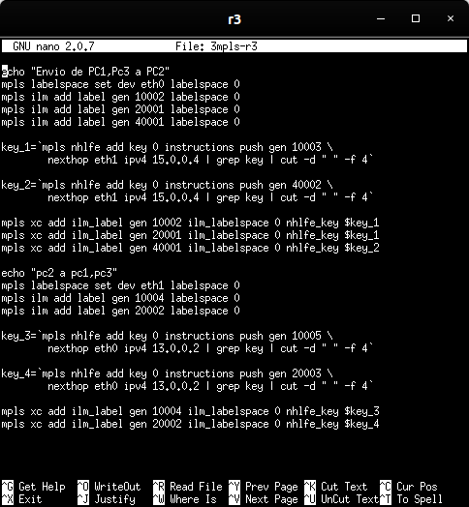

3. Muestra las tablas ILM y NHLFE de r4 explicando qué ocurre en el caso de recibir la etiqueta que es igual a través de las 2 interfaces diferentes.
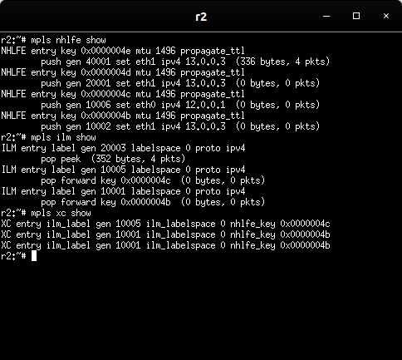

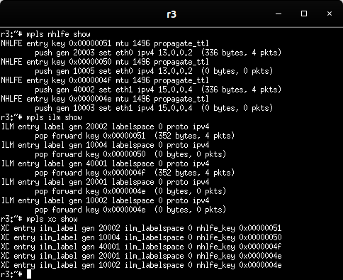

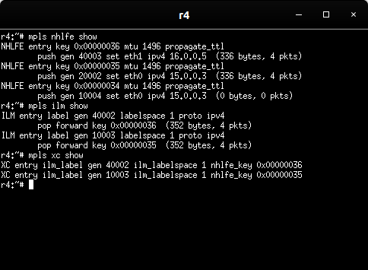

4. Túnel: apilar etiquetas MPLS
1. Vamos a configurar un túnel MPLS entre r2 y r4 en ambos sentidos:
En el sentido r2 → r3 → r4: Todo el tráfico que tiene que reenviar r2 de pc1 y pc3 irá encapsulado con una cabecera adicional MPLS. En r3 se mantendrá la cabecera adicional realizando el swap de etiquetas. En r4 se eliminará la cabecera adicional, realizando el reenvı́o basado en la cabecera MPLS más interna. En el sentido r4 → r3 → r2: Todo el tráfico que tiene que reenviar r4 de pc2 y pc4 irá encapsulado con una cabecera adicional MPLS. En r3 se mantendrá la cabecera adicional realizando el swap de etiquetas. En r2 se eliminará la cabecera adicional, realizando el reenvı́o basado en la cabecera MPLS más interna.
Modifica los scripts de lsa máquinas que consideres necesario para que implementen el túnel descrito. Incluye los nuevos scripts en la memoria.
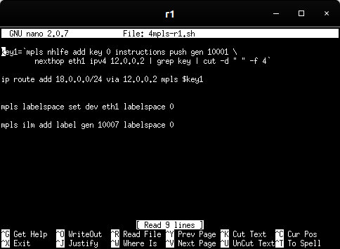

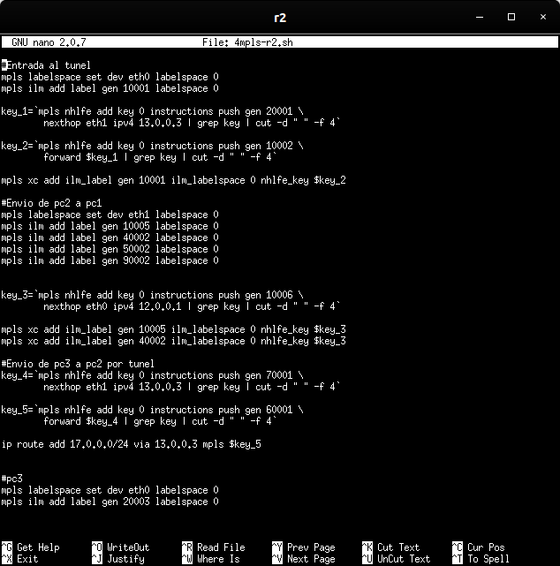

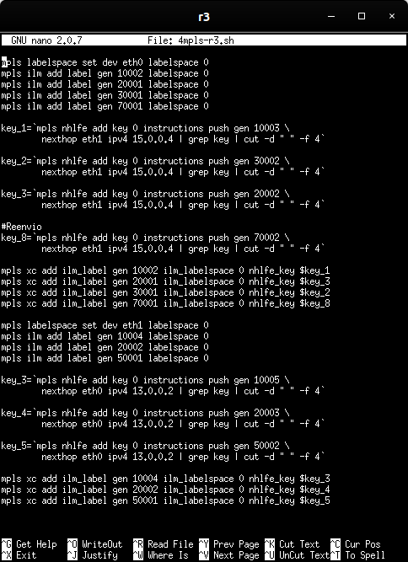

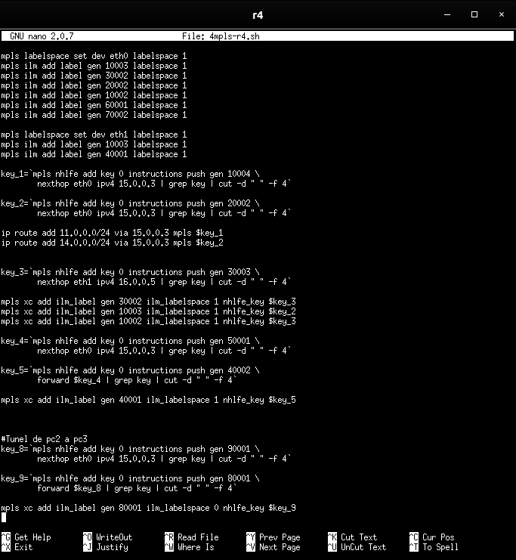

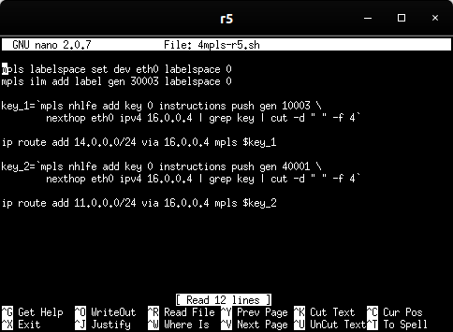

2. Realiza una captura de tráfico en la 13.0.0.0/24 (mpls-06.cap), 15.0.0.0/24 (mpls-07.cap) y 17.0.0.0/24 (mpls-08.cap) mientras ejecutas un ping -c 5 desde pc1 a pc2 y desde pc3 a pc4 simultáneamente. Explica las etiquetas MPLS de los paquetes capturados.

3. Observando las capturas explica el valor de TTL de las cabeceras MPLS e IP en cada una de ellas.
4. ¿Cuál será la cantidad máxima de datos IP que podrı́an atravesar el túnel sin fragmentación?

